ALLEGATO 1
SCHEDA INFORMATIVA
Acqua e Territorio LAB

Laboratori interattivi dei Consorzi di bonifica

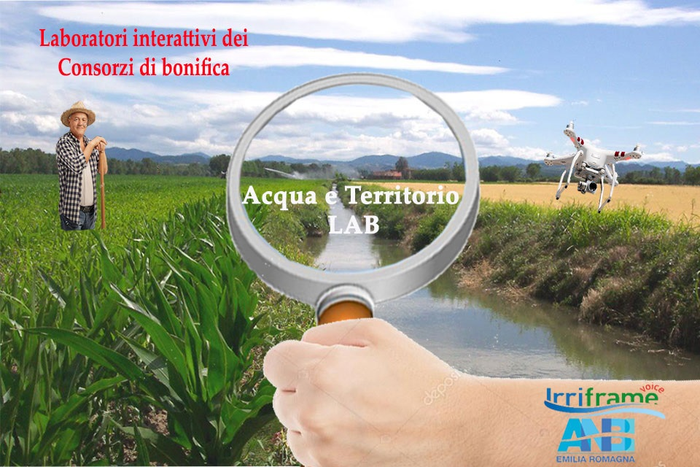

1. PREMESSA
ANBI EMILIA ROMAGNA ed i Consorzi di bonifica associati, nel rispetto della legge 107/2015, in merito al potenziamento della formazione per docenti e alunni, propongono il progetto ACQUA E TERRITORIO LAB. Il progetto Acqua e Territorio Lab si propone di far conoscere l'attività e le opere dei Consorzi di bonifica agli studenti degli Istituti Tecnici e Professionali Agrari e degli Istituti Tecnici del Settore Tecnologico indirizzo Costruzioni Ambiente e Territorio della Regione Emilia-Romagna. L'iniziativa sottolinea il ruolo strategico che il sistema di bonifica attribuisce allo sviluppo e alla trasmissione del proprio capitale di competenze tecniche ai futuri protagonisti degli equilibri territoriali e ambientali. Durante lo svolgimento degli incontri gli studenti potranno collaborare direttamente con i tecnici specializzati del loro consorzio attraverso un percorso formativo - laboratori Irrinet, lezioni multidisciplinari - e venire così a contatto con le più moderne tecnologie ed esperienze operative. Al contempo, il progetto è anche un'occasione per rendere più evidente all'esterno del sistema, il valore che l'attività quotidiana dei consorzi apporta alla propria regione, trasformandolo in una risorsa di crescita professionale diffusa. Per i docenti, in particolar modo, in linea con il comma 124 della legge 107/2015, sono stati pensati momenti specifici di formazione permanente e coerenti con i Piani triennali di formazione delle scuole.
2. IL FORMAT
La finalità del progetto è quella di avvicinare gli studenti degli istituti suindicati a situazioni reali di gestione del territorio attraverso moduli formativi specifici. Con l'obiettivo di essere diretti e incisivi, Acqua e Territorio Lab prevede lezioni interattive, in aula e presso le sedi consortili, di tecnici e Amministratori consortili. Nello specifico nei percorsi didattici ad oggi in corso, sono stati trattati temi connessi con la gestione irrigua, difesa idraulica e idrogeologica in pianura e in montagna, la tutela ambientale, sottolineando le motivazioni che stanno alla base delle scelte gestionali e tecnologiche dei consorzi di bonifica.
3. METODOLOGIA
A partire dalle esigenze degli istituti, la scelta dei temi e la progettazione delle attività viene fatta di concerto tra il consorzio di bonifica territoriale e ANBI ER, giungendo alla condivisione di una didattica integrata tra materie scolastiche e contributi specifici dei consorzi al fine di mettere in evidenza la stretta relazione tra aspetti tecnici e necessità del territorio. La proposta è strutturata in un percorso a tappe articolato, progressivo in termini di conoscenze da acquisire, e coerente con i programmi scolastici. La metodologia pone attenzione alle ordinarie situazioni di lavoro enfatizzando le necessità territoriali, le responsabilità e le competenze richieste ai tecnici consortili ogni giorno.
I consorzi di bonifica adottano il seguente format:
Il format si articola in più step:
MASTER CLASS - può essere svolto all'inizio e/o alla fine del percorso formativo - l'incontro con studenti e insegnanti prevede un'attività per temi: normativa ambientale e territoriale, gestione delle emergenze idrogeologiche in montagna ed in pianura, manutenzione della rete scolante ed irrigua, interventi di difesa ambientale, gestione dell'acqua nell'azienda agricola.
A cura di: tecnici dei consorzi, CER e ANBI ER, Sede: aula scolastica, Durata simposio: 2 ore Partecipanti: n. max 80 per incontro.

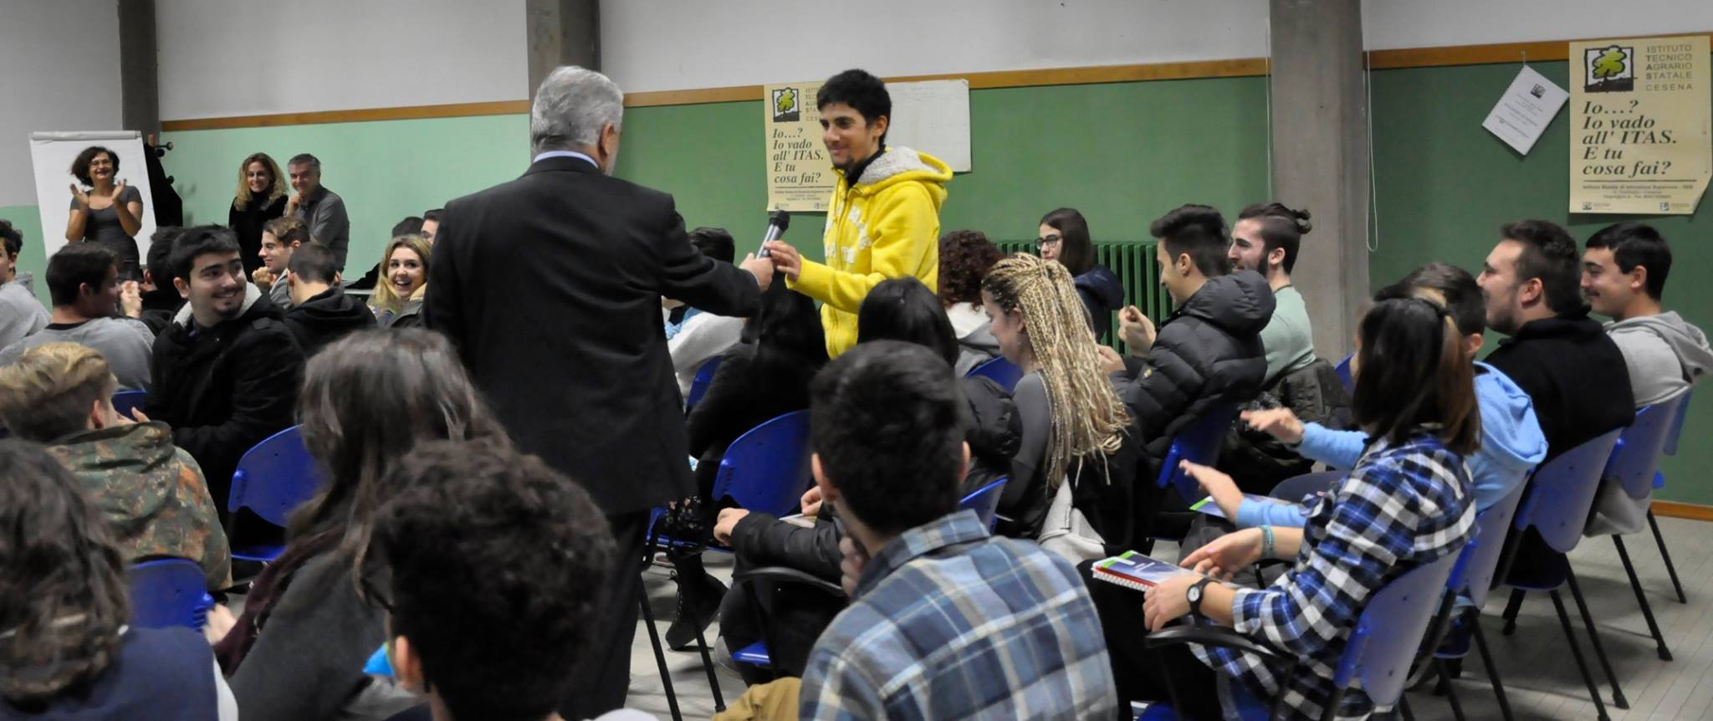

Workshop per gli insegnanti - Un incontro formativo preliminare dedicato ai docenti volto all'acquisizione di competenze specifiche sull'operatività del sistema di bonifica in merito alla gestione del suolo, della risorsa idrica/ irrigazione e della difesa ambientale.
A cura di: tecnici dei consorzi - Sede: aula scolastica /consorzio - Durata workshop: da concordare
Laboratori per gli studenti - Laboratori multimediali interattivi volti alla conoscenza e all'utilizzo dei sistemi di gestione del territorio attraverso l'utilizzo di piattaforme informatiche IRRINET, TECNIRRI, FERTIRRIGERE, FALDANET, QUALITÀ ACQUA, WEB GIS, ACQUA DOCET, SETI.

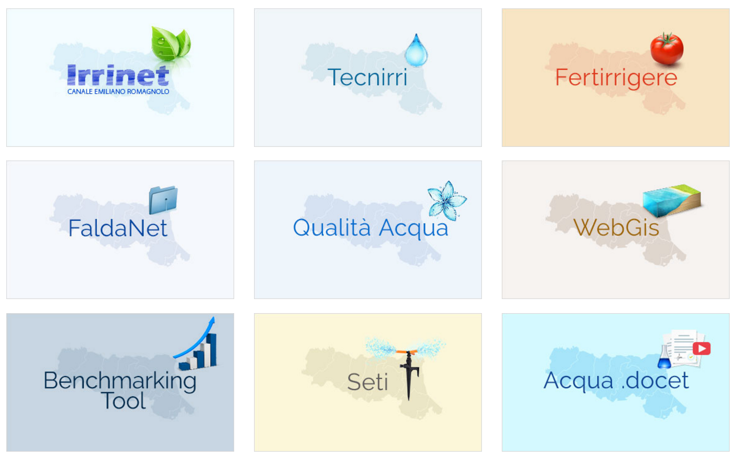

Laboratorio a) - Irrinet è il servizio per la gestione dell'irrigazione a disposizione di tutte le aziende agricole dell'Emilia Romagna e dei Consorzi di bonifica. E' un servizio gratuito che fornisce consigli irrigui sul momento di intervento e sui volumi da impiegare per ottenere un prodotto di qualità risparmiando risorse idriche. Si basa sul metodo del bilancio idrico ed è offerto dai consorzi come sistema di supporto decisionale per l'azienda agricola. Il servizio è inoltre in grado di svolgere un bilancio idrico territoriale, strumento fondamentale per l'individuazione e la revisione dei consumi idrici distrettuali.
Irrinet, nelle sue funzioni di assistenza tecnica per l’irrigazione, è implementato dai servizi online di CER, visibili sul sito www.consorziocer.it e che aiutano il tecnico o l’agricoltore nella scelta degli impianti, nella fertirrigazione, nell’indagine della falda o nell’approfondimento di tematiche scientifiche specifiche e in altri aspetti agronomici e amministrativi.

A cura di: tecnici referenti Irrinet - Sede: aula scolastica di informatica - Durata singolo laboratorio: 2/4 ore - Partecipanti: n.1 classe per ciascun laboratorio
Laboratorio b) - Aspetti tecnici nella gestione del reticolo idraulico consortile - La cassa di espansione del canale di bonifica e la fitodepurazione - Progettazione operativa dei canali dalla manutenzione ordinaria alla ripresa di frane: risezionamento di un canale, tipologie di interventi in montagna e in pianura.

A cura di: tecnici consortili - Sede: aula scolastica di informatica - Durata laboratorio: 2 ore - Partecipanti: n. 1 classe per ciascun laboratorio

Visite guidate agli impianti di bonifica
Gli interventi di prevenzione, consolidamento e manutenzione del territorio e le opere di bonifica realizzate dai consorzi, costituiscono una realtà solida e possiedono un valore insostituibile. In Emilia Romagna, i consorzi gestiscono 582 Impianti, 2 Dighe, 53 Casse di espansione e 20.000 km di canali. Le visite guidate alle opere di bonifica possono essere abbinate alle lezioni in aula e /o spettacoli teatrali e possono essere richieste in qualsiasi momento dell'anno.

A cura di: tecnici consortili - Sede: impianti e opere consortili.
Durata visita: 2/4 ore
Partecipanti: n. max 80 per ciascuna visita.
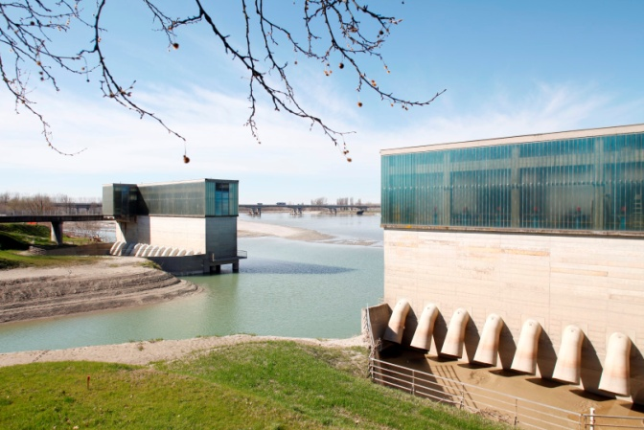

Le attività dei Laboratori risultano, altresì, propedeutiche ai percorsi individuali di alternanza scuola lavoro con stage presso le sedi consortili durante le attività didattiche e durante il periodo estivo di sospensione delle stesse, attivabili per l’anno scolastico 2020/2021 nelle modalità previste dallo specifico Piano Attuativo del Protocollo d’Intesa triennale 2019/2022 sottoscritto tra ANBI ER e USR ER.
4. ESTENSIONE PERCORSI DIDATTICI
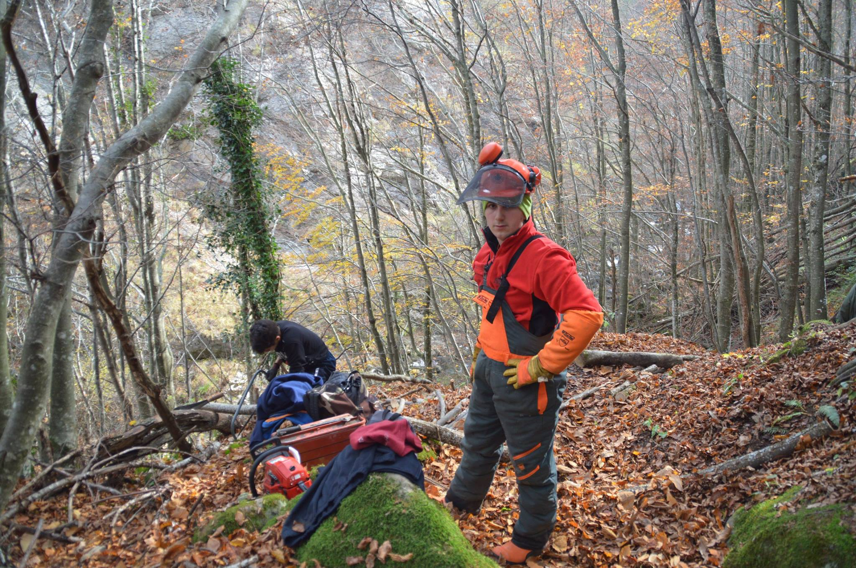
La prosecuzione e l'eventuale ampliamento dei percorsi curricolari si svilupperà sulla base delle relazioni dirette tra Consorzi di bonifica associati ad ANBI ER e Istituti scolastici.
Le Istituzioni Scolastiche interessate ad attivare i Laboratori potranno, pertanto, contattare i Consorzi di bonifica tramite i riferimenti indicati nella tabella riportata seguire.
I materiali http://www.anbiemiliaromagna.it
CONSORZI DI BONIFICA ASSOCIATI AD ANBI ER
CONTATTI
CONSORZIO DI BONIFICA DI PIACENZA  Sede legale  Strada Val Nure, 3 - 29122 Piacenza  Tel 0523 464811  Fax 0523-464800  info@cbpiacenza.it  http://www.cbpiacenza.it/  Ref. Chiara Gemmati | CONSORZIO DELLA BONIFICA PARMENSE  Sede legale  Via Emilio Lepido, 70/1A - 43123 Parma  Tel. 0521 381311 - Fax 0521 381309  info@bonifica.pr.it  http://www.bonifica.pr.it/  Ref. Ilaria Coelli
CONSORZIO DI BONIFICA DELL’EMILIA-CENTRALE  Sede legale  Corso Garibaldi, 42  42121 Reggio Emilia  Tel. 0522 443211 - Fax 0522 443254  direzione@emiliacentrale.it  http://www.emiliacentrale.it/  Ref. Marzia Bonicelli | CONSORZIO DELLA BONIFICA BURANA  Sede legale  Corso Vittorio Emanuele II, 107  41121 Modena  Tel. 059 416511 - Fax 059 239063  segreteria@consorzioburana.it  http://www.consorzioburana.it/  Ref. Claudio Battaglia
CONSORZIO DELLA BONIFICA RENANA  Sede legale  Via S. Stefano, 56 - 40125 Bologna  Tel. 051 295111 Fax 051 295270  segreteria@bonificarenana.it  http://www.bonificarenana.it  Ref. Alessandra Furlani | CONSORZIO DI BONIFICA DELLA ROMAGNA OCCIDENTALE  Sede legale  Piazza Savonarola, 5 - 48022 Lugo (Ra)  Tel. 0545 909511 Fax 0545 909509  consorzio@bonificalugo.it  http://www.bonificalugo.it/  Ref. Andrea Fabbri
CONSORZIO DI BONIFICA DELLA ROMAGNA  Sede legale  Via Raffaello Lambruschini, 195 - 47521 Cesena  Tel 0547 327410 – Fax 0547 645274  protocollo@bonificaromagna.it  Ref. Laura Prometti | CONSORZIO DI BONIFICA PIANURA DI FERRARA  Sede legale  Via Borgo dei Leoni, 28 - 44121 Ferrara  Tel. 0532 218211 – Fax 0532 211402  info@bonificaferrara.it  http://www.bonificaferrara.it/  Ref. Katia MInarelli
CONSORZIO DI BONIFICA DI SECONDO GRADO PER IL CANALE EMILIANO ROMAGNOLO
Sede legale
Via Ernesto Masi, 8 - 40137 BOLOGNA
Tel.: 051 4298811 - Fax: 051 390.422
cer@consorziocer.it
http://www.consorziocer.it/
Ref. Gioele Chiari

